**KALİTE TOPLANTILARI**

**2023/01 Sayılı Kalite Toplantısı**

Üniversitemiz kalite güvence çalışmaları kapsamında 06.10.2023 Cuma günü saat 11:00’de Ebelik, Hemşirelik, Fizyoterapi ve Rehabilitasyon ve Sağlık Yönetimi Bölümlerinin Birim Kalite Komisyon üyeleri ile toplantı gerçekleştirilmiştir. Toplantı esnasında üniversitemiz kalite güvence çalışmaları, kalite takvimi, kalite süreçleri ve BİDR/KİDR Raporu hazırlanması ile ilgili bilgiler paylaşılmıştır.

**2023/02 Sayılı Kalite Toplantısı**

Üniversitemiz kalite güvence çalışmaları kapsamında 23.11.2023 Perşembe günü Ebelik, Hemşirelik, Sağlık Yönetimi ve Fizyoterapi ve Rehabilitasyon Bölümlerinin Bölüm Kalite Komisyon üyeleri ile toplantı gerçekleştirilmiştir. Toplantı esnasında Bölümlerin Birim İç Değerlendirme Raporlarının Üniversitemiz Strateji Geliştirme Daire Başkanlığı’nın 03.07.2023 tarih yazısı ile bildirilen Kalite Süreçleri Takvimine (Temmuz 2023-Şubat 2024) uygun ilerleme/ilerleyememe durumunun değerlendirmesi yapılmıştır.

**2023/02 Sayılı Kalite Toplantısı**

Üniversitemiz kalite güvence çalışmaları kapsamında 04.01.2024 Perşembe günü saat 15:00’de Fakültemiz Birim Kalite Komisyon üyeleri ile toplantı gerçekleştirilmiştir. Bu kapsamda YÖKAK tarafından hazırlanan Kurum İç Değerlendirme Raporu (KİDR) Hazırlama Kılavuzu 3.2 sürümünde bulunan başlıklara uygun olarak komisyon üyeleri içinde görev dağılımı yapılmıştır.

**2024/01 Sayılı İç Paydaş Toplantısı**

2024-2025 Eğitim Öğretim Yılı yeni eğitim planlarında Öğrenci İş Yüküne Dayalı Avrupa Kredi Transfer Sistemi (AKTS)’ne geçilecek olup, eğitim öğretim faaliyetleri planlama çalışmaları kapsamında Sağlık Bilimleri Fakültesi İç Paydaş Toplantısı 22.07.2024 Pazartesi günü saat 10:30’da gerçekleştirilmiştir. Yeni eğitim müfredatlarında yapılacak olan güncellemeler ile ilgili paydaş görüşleri alınarak fikir alışverişinde bulunulmuştur.

**2024/01 Sayılı Dış Paydaş Toplantısı**

Eğitim öğretim faaliyetleri kapsamında iş yüküne dayalı tasarım (AKTS) çalışmaları ile ilgili fikir alışverişinde bulunmak amacıyla Sağlık Bilimleri Fakültesi Dekan Yardımcısı Doç. Dr. Gözde YEŞİLAYDIN, ESOGÜ Sağlık Hizmetleri Meslek Yüksekokulu Müdürü Doç. Dr. Ebru TURAN KIZILDOĞAN ve Müdür Yardımcısı Doç. Dr. Sadi AKSU’ nun katılımlarıyla 10.07.2024 Çarşamba günü saat 10:30’da dış paydaş toplantısı gerçekleştirilmiştir.

**2024/02 Sayılı Dış Paydaş Toplantısı**

Eğitim öğretim faaliyetleri ile ilgili dış paydaş toplantısı 14/10/2024 tarihinde Sağlık Bilimleri Fakültesi Dekanı Prof. Dr. Fatma Deniz SAYINER, Sağlık Bilimleri Fakültesi Dekan Yardımcıları Doç. Dr. Neşe ÇELİK ve Doç. Dr. Pınar DURU ile Uzaktan Eğitim Uygulama ve Araştırma Merkezi Müdürü Doç. Dr. Mehmet ERSOY, Uzaktan Eğitim Uygulama ve Araştırma Merkezi Müdür Yardımcısı Araş. Gör. Dr. Betül AYDIN ve Uzaktan Eğitim Uygulama ve Araştırma Merkezi Personeli Hülya ÇORAK’ın katılımları ile gerçekleştirilmiştir. Toplantıda ESUZEM faaliyetleri değerlendirilmiş, uzaktan eğitim ile ilgili beklentiler alınmış, kazanımlar değerlendirilmiş ve ileriye dönük iş birliği fırsatları görüşülmüştür.

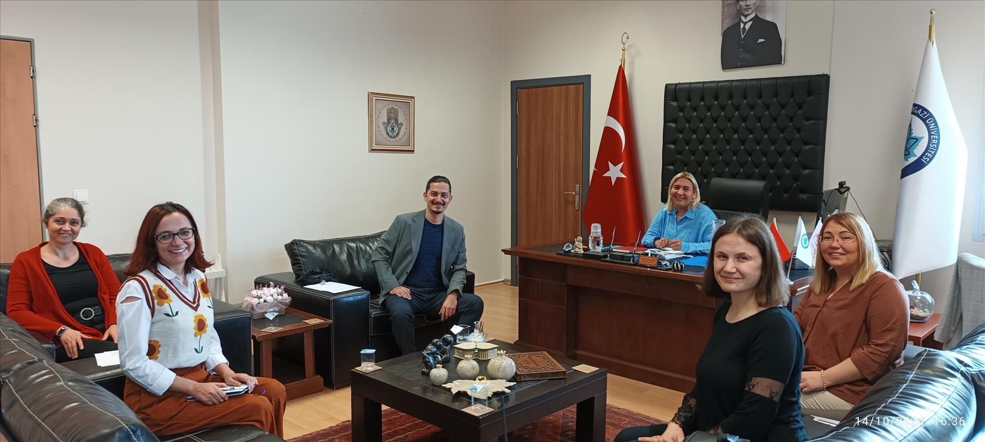

**2024/03 Sayılı Dış Paydaş Toplantısı**

16 Ekim 2024 tarihinde, Sağlık Bilimleri Fakültesi Dekanı Prof. Dr. Fatma Deniz SAYINER, Sağlık Bilimleri Fakültesi Dekan Yardımcıları Doç. Dr. Neşe ÇELİK ve Doç. Dr. Pınar DURU ile Sağlık, Uygulama ve Araştırma Hastanesi Başhekimi Prof. Dr. Hüseyin GÜRSOY, Hastane Başmüdürü Ayşe KIRCI ve Sağlık Hizmetleri Müdürü Zeynep AKGÖZLÜ'nün katılımları ile gerçekleştirilen dış paydaş toplantısında, fakültemiz ebelik, hemşirelik ve sağlık yönetimi bölümü öğrencilerinin eğitim (uygulama) süreçlerine yönelik konular görüşüldü.

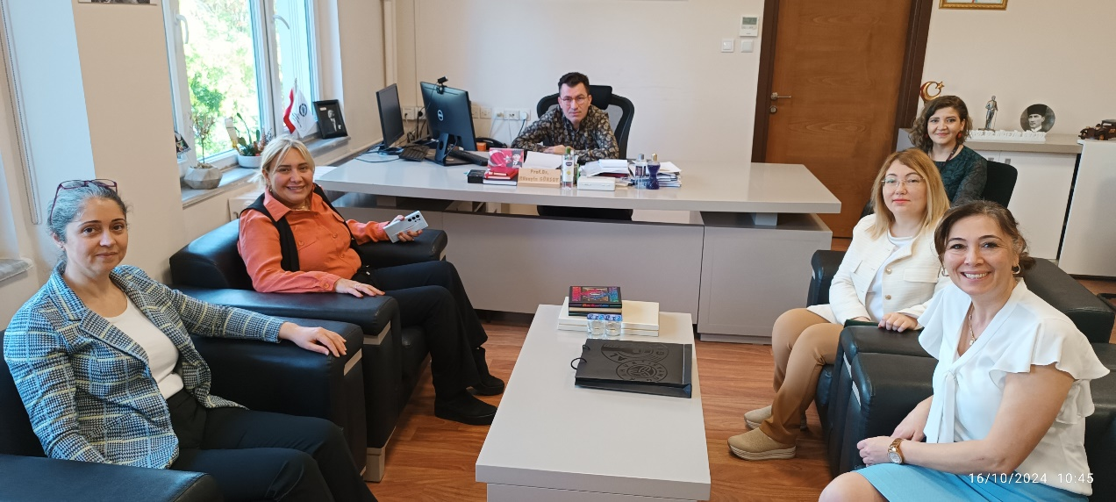

**2024/02 Sayılı İç Paydaş Toplantısı**

16 Ekim 2024 tarihinde Sağlık Bilimleri Fakültesi Dekanı Prof. Dr. Fatma Deniz SAYINER ve Dekan Yardımcıları Doç. Dr. Neşe ÇELİK ve Doç. Dr. Pınar DURU ile Öğretim Elemanlarının (Doç. Dr. Gözde YEŞİLAYDIN, Doç. Dr. Aysun TÜRE, Doç. Dr. Elif Yağmur GÜR, Dr. Öğr. Üyesi Burcu TUNCER YILMAZ, Dr. Öğr. Üyesi Özlem KERSU, Araş. Gör. Asiye Nur ULUSOY, Araş. Gör. Emine ERKAYA, Araş. Gör. katılımıyla Uluslararası Öğrenci Geri Bildirim Toplantısı düzenlendi. Toplantıda, uluslararası öğrencilerin bölüm müfredatı, dersler ve eğitim öğretim faaliyetleri ile ilgili görüş ve geri bildirimleri değerlendirildi.

**2024/04 Sayılı Dış Paydaş Toplantısı**

21 Ekim 2024 tarihinde Sağlık Bilimleri Fakültesi Dekanı Prof. Dr. Fatma Deniz SAYINER, Sağlık Bilimleri Fakültesi Dekan Yardımcıları Doç. Dr. Neşe ÇELİK ve Doç. Dr. Pınar DURU ile Sağlık Bilimleri Enstitüsü Müdürü Prof. Dr. Fatma Sultan KILIÇ, Enstitü Müdür Yardımcısı Prof. Dr. Cengiz BAL ve Enstitü Sekreteri Ziynet YILDIZ’ın katılımları ile gerçekleştirilen dış paydaş toplantısında Ebelik, Hemşirelik, Sağlık Yönetimi, Fizyoterapi ve Rehabilitasyon Anabilim Dalları tarafından yürütülen yüksek lisans ve doktora programlarına dair çeşitli talepler ve öneriler üzerine odaklanılmıştır.

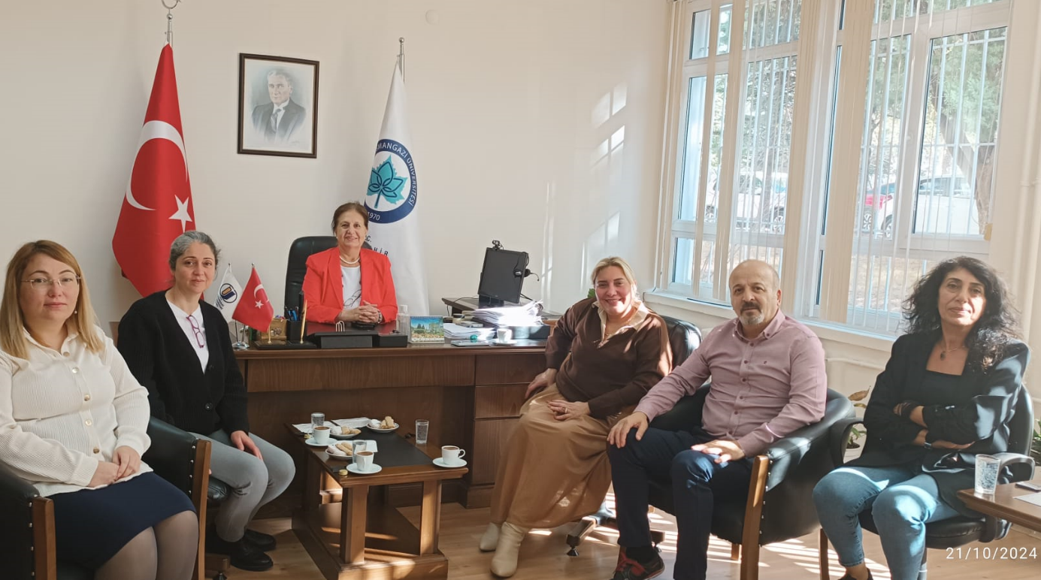

**2024/03 Sayılı İç Paydaş Toplantısı**

25 Ekim 2024 tarihinde Sağlık Bilimleri Fakültesi Dekanı Prof. Dr. Fatma Deniz SAYINER, Sağlık Bilimleri Fakültesi Dekan Yardımcıları Doç. Dr. Neşe ÇELİK ve Doç. Dr. Pınar DURU ile Ebelik Bölümü Öğrenci Temsilcisi Büşra SİVİ, Sağlık Yönetimi Bölümü Öğrenci Temsilcisi Cem Deniz GÜMÜŞ, Hemşirelik Bölümü ve Sağlık Bilimleri Fakültesi Öğrenci Temsilcisi Hatice Duygu ÇEVİK ile mezun takip sisteminin etkin bir şekilde kullanımı, bölüm içi öğrenci geri bildirim mekanizmalarının geliştirilmesi ve öğrenci memnuniyetinin izlenmesi konularında iç paydaş toplantısı gerçekleştirilmiştir.